******有限公司“1.02”一般

机械伤害事故调查处理报告

2022年1月2日15时40分左右，******有限公司炼焦车间一名炉前工被运行中的熄焦车撞伤，经抢救无效死亡,事故直接经济损失166.27万元。

事故发生后，根据《中华人民共和国安全生产法》、《生产安全事故报告和调查处理条例》等有关法律法规规定，经市人民政府批准，成立由市政府副秘书长马鹏飞同志为组长，市应急管理局局长郭辉、副局长赵丽亭、太阳山开发区管委会副主任刘军强为副组长，市应急管理局、公安局、总工会、太阳山开发区应急管理和生态环境局工作人员及相关专家为成员的太阳山开发区******有限公司“1·02”一般机械伤害事故调查组（以下简称事故调查组）。

事故调查组按照“四不放过”和“科学严谨、依法依规、实事求是、注重实效”的原则，通过勘查事故现场、调查询问当事人、查阅有关资料和分析论证，查明事故发生的经过、原因、人员伤亡情况和直接经济损失，认定事故性质和责任，提出对有关责任人员和责任单位的处理建议，并针对事故提出了防范措施。现将事故调查处理情况报告如下：

一、基本情况

**（一）事故企业情况**

******有限公司成立于2018年12月13日，统一社会信用代码9164*********PHC0F，法定代表人徐**，注册资本壹亿圆整，其前身为******集团有限公司煤化工事业部。安全生产许可证首次取证时间2010年7月1日，2013年5月10日、2016年11月10日、2019年11月7日分别申请换证，目前有效期为2019年11月7日至2022年11月6日，许可证号：（宁）WH安许证字[2019]000336（H3）号。公司经营范围为焦炭的生产、加工及销售；粗苯、煤焦油、硫磺、甲醇、液氨、液氧的生产及销售。

公司2018年12月13日成立后设二室四科九车间，分别为综合办公室、中心化验室，生产技术科、安全环保科、机电设备科、质量检验科，备煤车间、炼焦车间、化产车间、甲醇车间、合成氨车间、电仪车间、机修车间、机运队，公司现有职工675人，其中专职安全管理人员15人。生产运行的装置有110万吨/年焦化项目、15万吨/年焦炉煤气制甲醇项目和8万吨/年甲醇驰放气制合成氨项目。

**（二）事故企业安全管理框架**

**1.企业组织机构框架和安全管理机构人员**

**经理（法人代表）：**徐**，负责公司全面工作，分管综合办公室、甲醇车间、合成氨车间；

**常务副经理：**祁**，分管安全环保科、化产车间；

**副经理：**丁**，分管生产技术科、质量检验科、中心化验室、备煤车间、炼焦车间；

**副经理：**李**，分管机电设备科、电仪车间、机修车间、机运车间；

**安全总监：**张**；

综合办公室主任：朱**

生产技术科科长：石**

机电设备科科长：李**

安全环保科科长：施**

安全环保科设科长1名，副科长1名，安全环保专员2名。

**2.事故现场相关人员工种及责任分工**

炼焦车间现有职工128人，下设7个班组，生产一班、生产二班、生产三班、调火班、热修班、维修班、脱硫脱硝班。

**炼焦车间主任：**许**；

**生产副主任：**白**；

**设备副主任：**罗**；

**工程师：**王**；

**专职安全员：**李**。

马**，炼焦车间生产三班班长，负责班组安全生产工作。

全**，炼焦车间生产三班推焦车司机，负责执行推焦计划，按时巡检。

姚**（死者），炼焦车间生产三班炉前工，配合大车司机摘挂炉门，处理余焦余煤，巡检大车轨道。

卢**，炼焦车间生产三班熄焦车司机，负责均匀接焦、熄焦、放焦工作和本岗位设备维护保养。

二、事故发生经过及应急救援情况

**（一）事故发生经过**

2022年1月2日15时30分左右，******有限公司炼焦车间炉前工全**、姚**二人利用熄焦车停运间隙，对熄焦车轨道进行例行巡检，二人来到轨道平台，告知熄焦车司机卢**后进入坑道开始巡检，全**负责巡检外轨，姚**负责巡检内轨，15时40分，卢**接到生产动车指令，卢**走出驾驶室向巡检的全**、姚**发出警告，告知2#熄焦车即将启动，请人员离开轨道现场，卢**看到二人远离轨道，全部站在轨道坑旁南侧的水泥平台上后，便进入驾驶室鸣笛7-8秒，启动机车声光报警器，驾驶机车由东向西往熄焦塔驶去，此时全**继续向东巡检轨道，15时45分左右，熄焦车熄焦结束后返回，全**巡检结束回头发现轨道间躺着一人，紧急呼叫机车停车，正在返回途中的卢**听到全**的呼叫后紧急停车，走出驾驶室方才看见姚**躺在轨道间，现场巡检人员全**通过对讲机向班长马耀雄立即汇报，马耀雄到达事故现场后，立即通过电话向出差在外的车间主任许有达汇报了事故经过。

16时左右，现场人员将姚**送至太阳山卫生院，急救中心医护人员立即对姚**实施抢救，约10分钟后，医院证实伤者姚**抢救无效死亡。

**（二）事故现场勘查情况**

**1.事故现场图**

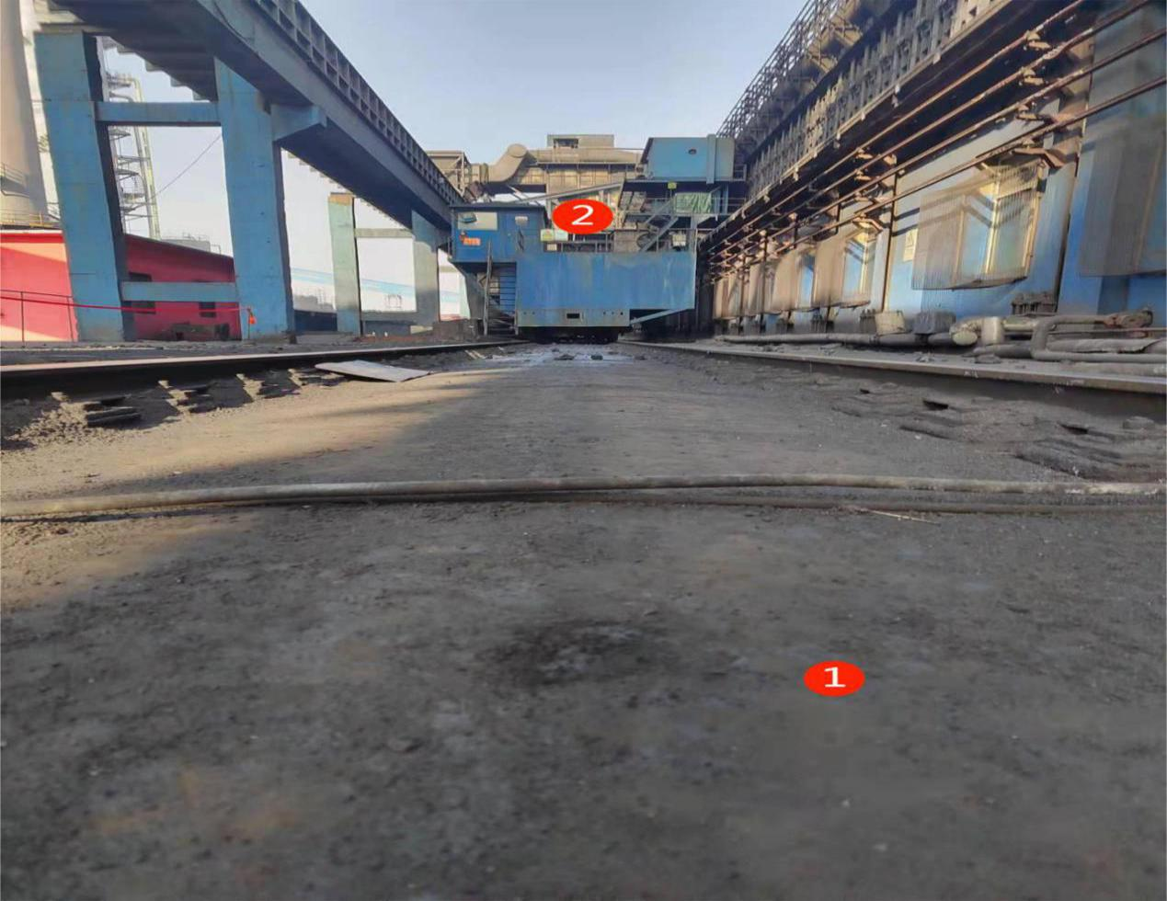

事故点

事故现场（一）

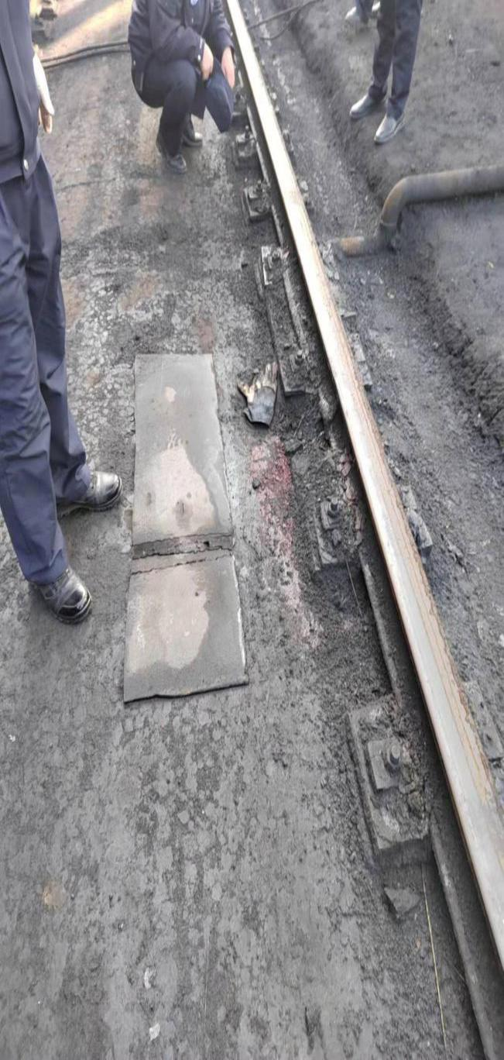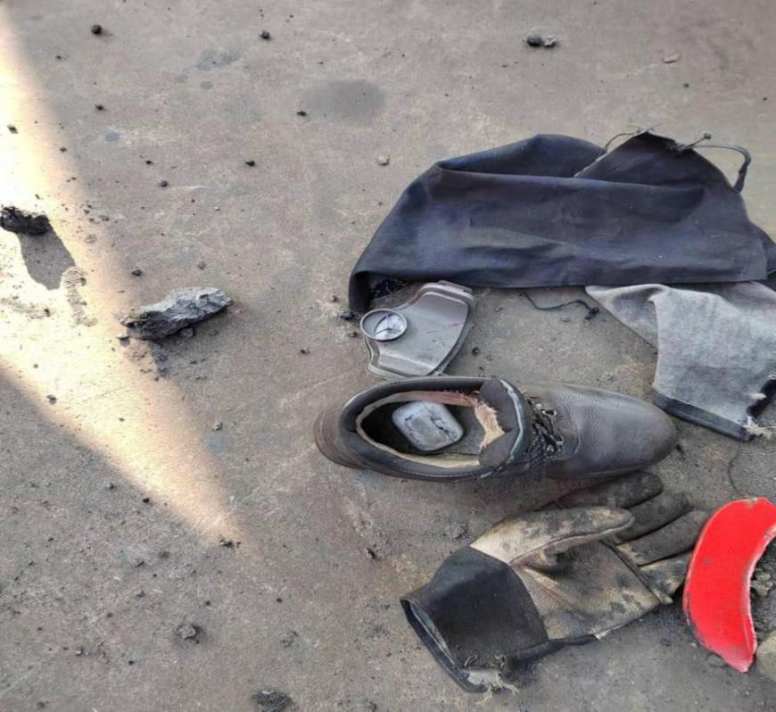

事故现场（二）

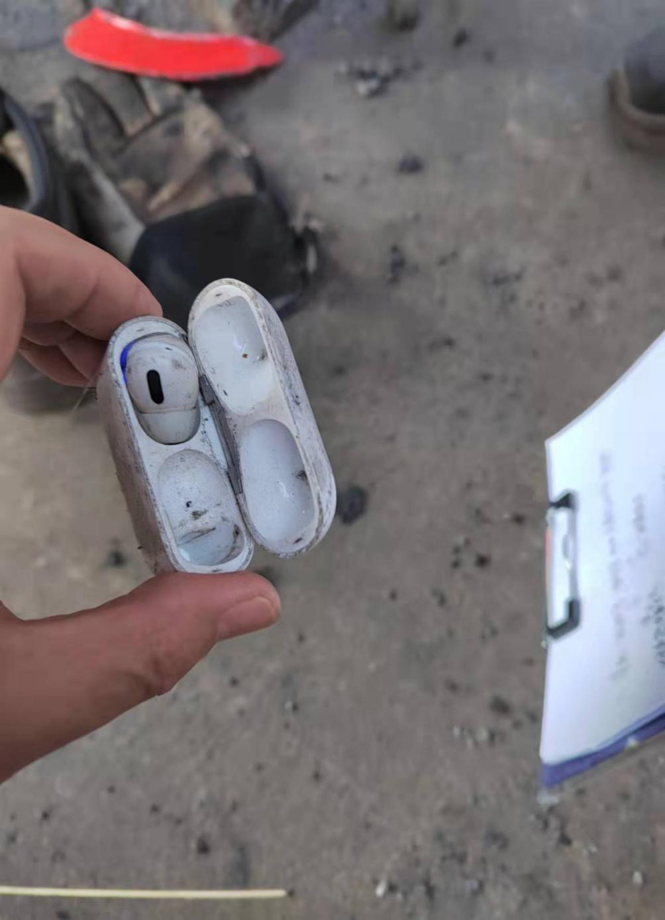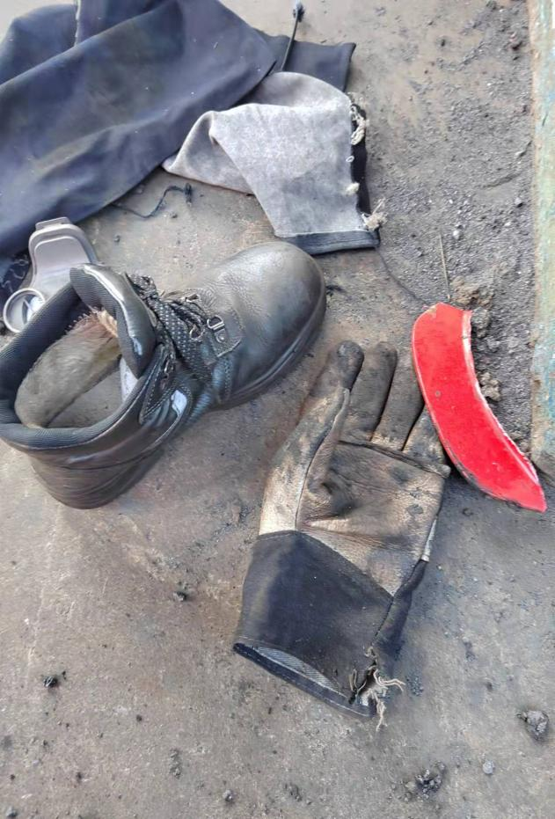

事故现场（三）

**2.现场勘查情况**

（1）技术组专家现场了解了焦化车间熄焦作业工艺流程，勘查事故2#熄焦车状态；询问了现场救援人员事故基本情况，查看并确认周边无视频监控设施；现场发现蓝牙耳机盒（内含蓝牙耳机一只）、劳保鞋、防护手套等死者遗留物品，死者在医院被摘下的头盔内发现蓝牙耳机一只；对熄焦车机车部分与车厢部分组成、车辆进退时速、轨道现状进行确认核实。

（2）事故熄焦车位于炼焦车间南侧钢轨之上，车辆编号为2#车，熄焦车由拖动机车（车头）与盛焦车厢两部分组成，拖动机车底部由两对轨道车轮前后布置，轨道轮由弯梁从中连接驱动，弯梁据轨道间地面最低为20cm,盛焦车厢底部亦为两对轨道车轮前后布置。轨道轮由横梁从中连接被驱动，横梁据轨道间地面最低为50cm，车身整体长22米，最高处5.2米；设计行驶速度为194m/min;行车轨道宽2米，整体长150米，轨道在地面-50cm处铺设布置，1#熄焦车在前（东），2#熄焦车在后（西），两车共用同一轨道。均为咸阳四环工业装备有限公司生产的“5.5m捣固焦炉设备电机车FRC5551”型熄焦车。

**（三）事故应急处置及善后情况**

事故发生后，******有限公司对事故现场立即进行警戒并启动事故应急救援预案，相关负责人第一时间赶到现场组织开展事故救援，并及时将事故情况向太阳山开发区应急管理和生态环境局进行了上报。市应急管理局和太阳山开发区应急管理和生态环境局接到报告后，相关领导立即赶赴事故现场组织救援。在事故救援过程中及时将受伤人员送往太阳山卫生院紧急救治，伤者经抢救无效死亡。事故发生后，公司立即成立了“1.02”事故应急处理领导小组，安排专人与死者家属对接，安抚家属情绪，并就事故赔偿事宜进行协商，双方已签订了工亡补偿协议书。

三、事故造成的人员伤亡及直接经济损失

1.死亡人员：姚**，男，汉族，******有限公司炼焦车间生产三班炉前工。

2.直接经济损失：事故直接经济损失人民币166.27万元。

四、事故原因和性质认定

**（一）事故原因**

**1.直接原因**

炉前工姚**安全意识淡薄，严重违反劳动纪律，在熄焦车发出开车指令、启动声光报警情况下擅自进入轨道，被行进中的2#熄焦车撞到，致使其头部及左胸重伤，经医院抢救无效死亡。

**2.间接原因**

（1）******有限公司制定的安全管理制度不完善，安全操作规程内容不全面，生产现场安全管理措施落实不到位，未制定熄焦车轨道例行巡检结束后轨道巡检人员是否离开轨道确认措施；缺少巡检与熄焦交叉作业的现场管控措施；驾驶人员操作熄焦车行进过程中存在视觉盲区，无法观察到轨道周边人员作业情况。

（2）******有限公司未严格开展安全生产风险分级管控和隐患排查治理工作，未认真组织开展生产现场安全隐患排查，未定期对现场作业活动进行风险辨识；未在炼焦车间生产现场车辆行走路段等具有危险因素的设施、设备和场所设置防护栏和相应安全警示标志；未在生产作业现场安装监控设施。

（3）******有限公司生产现场管理混乱，对员工长期存在的违规行为（作业期间携带手机、蓝牙耳机等）未及时发现并制止，未采取有效措施杜绝违章作业。

（4）******有限公司未认真落实安全教育培训制度，安全教育培训不严不实，安全教育流于形式，从业人员对作业区域潜在风险及安全操作规程不熟悉。

**（二）事故性质**

经事故调查组分析认定，******有限公司“1.02”一般机械伤害事故是一起生产安全责任事故。

五、事故责任认定及对事故责任人员和单位的处理建议

**（一）事故责任人及处理建议**

1.姚**，******有限公司炼焦车间生产三班炉前工，安全观念淡薄，工作期间违反劳动纪律，在熄焦车运行期间进入轨道，被行进中的2#熄焦车撞伤，经医院抢救无效死亡，对本次事故应负直接责任，鉴于其在本次事故中已死亡，建议不予追究。

2.徐**，******有限公司法人代表，作为企业主要负责人，未能切实履行安全生产主要负责人的管理职责，未组织建立健全本单位安全生产规章制度和操作规程，《熄焦车安全操作规程》《五大车轨道巡检制度》中缺少熄焦车轨道巡检安全保障措施；未严格落实安全教育培训制度，安全教育流于形式，从业人员对作业区域潜在风险及安全操作规程不熟悉；未有效督促、检查厂区的安全生产工作，消除事故隐患，对这起事故应负有领导责任。以上行为违反了《中华人民共和国安全生产法》第二十一条第（二）（三）（五）项之规定，依据《中华人民共和国安全生产法》第九十五条第（一）项之规定，建议给予人民币183300元的行政处罚（2021年年收入百分之四十的罚款）。

3.祁**，******有限公司常务副经理，作为协助主要负责人管理公司全面工作、分管安全生产工作的副经理，未认真履行安全生产管理职责，督促、检查本单位安全生产工作不到位，对公司存在的安全生产问题隐患失管失察，对这起事故负有领导责任。以上行为违反了《中华人民共和国安全生产法》第二十五条第（五）项之规定，依据《中华人民共和国安全生产法》第九十六条之规定，建议给予人民币43800元的行政处罚（2021年年收入百分之二十的罚款）。

4.张**，******有限公司安全总监，作为主管公司安全生产工作的负责人，未认真履行安全生产管理职责，未认真落实安全教育培训制度，安全教育流于形式，从业人员对作业区域潜在风险及安全操作规程不熟悉；未全面有效检查本单位安全生产状况，未及时发现并整治事故区域安全隐患，对这起事故负有直接领导责任。以上行为违反了《中华人民共和国安全生产法》第二十五条第（二）（五）项之规定，依据《中华人民共和国安全生产法》第九十六条之规定，建议给予人民币46300元的行政处罚（2021年年收入百分之三十的罚款）。

5.施**，******有限公司安全环保科科长，作为本单位内设安全生产管理机构负责人，未认真组织开展安全教育培训，安全教育流于形式，从业人员对作业区域潜在风险及安全操作规程不熟悉；未认真组织开展生产现场安全隐患排查，未及时发现并整治事故区域安全隐患，对这起事故负有管理责任。以上行为违反了《中华人民共和国安全生产法》第二十五条第（二）（五）项之规定，依据《中华人民共和国安全生产法》第九十六条之规定，建议给予人民币27000元的行政处罚（2021年年收入百分之二十的罚款）。

6.许**，******有限公司炼焦车间主任，作为炼焦车间安全生产第一责任人，未能认真履行安全生产管理职责，督促、检查车间安全生产工作不到位，未全面有效检查炼焦车间作业区域内的安全生产状况，未及时排查现场生产安全事故隐患，对这起事故负有管理责任。以上行为违反了《中华人民共和国安全生产法》第二十五条第（五）项之规定，依据《中华人民共和国安全生产法》第九十六条之规定，建议给予人民币34900元的行政处罚（2021年年收入百分之二十的罚款）。

7.马**，******有限公司炼焦车间生产三班班长，作为生产三班的直接管理人员，未能认真履行安全生产管理职责，未及时发现并整治事故区域安全隐患，未及时发现并制止作业人员违反操作规程的行为，对这起事故负有管理责任。以上行为违反了《中华人民共和国安全生产法》第二十五条第（五）（六）项之规定，依据《中华人民共和国安全生产法》第九十六条之规定，建议给予人民币19000元的行政处罚（2021年年收入百分之二十的罚款）。

8.李**，******有限公司炼焦车间专职安全员，作为协助车间主任管理炼焦车间安全生产工作的专职安全生产管理人员，未能认真履行安全生产管理职责，督促、检查本车间安全生产工作不到位，未认真组织开展生产现场安全隐患排查，未全面有效检查炼焦车间作业区域内的安全生产状况，未及时发现并整治事故区域安全隐患；未及时发现并制止作业人员违反操作规程的行为，对这起事故负有主要管理责任。以上行为违反了《中华人民共和国安全生产法》第二十五条第（五）（六）项之规定，依据《中华人民共和国安全生产法》第九十六条之规定，建议给予人民币26900元的行政处罚（2021年年收入百分之三十的罚款）。

**（二）事故责任单位及处理建议**

******有限公司安全生产主体责任落实不到位，企业安全操作规程制订不全面，未认真落实安全教育培训制度，安全教育流于形式，生产现场巡检安全措施落实不到位，未认真开展生产现场安全隐患排查工作，未严格开展安全生产风险分级管控和隐患排查治理工作，未定期对现场作业活动风险辨识。以上行为违反了《中华人民共和国安全生产法》第二十八条、第四十四条之规定，对此次事故的发生负有直接责任。建议依据《中华人民共和国安全生产法》第一百一十四条第（一）项之规定，对******有限公司给予人民币40万元的行政处罚。

六、事故防范和整改措施建议

**（一）******有限公司。**要深刻吸取本次事故的惨痛教训，认真查找和解决本单位安全生产工作中存在的漏洞，进一步健全完善安全生产责任制。要严格落实安全生产主体责任，全面提升本公司安全生产管理水平。要加强轨道巡检作业及员工安全行为监管，完善现场安全设施，坚决杜绝人员违章行为和交叉作业行为。要认真组织开展生产现场和人员作业区域生产安全事故隐患排查，规范工艺管道布置，对轨道和机车运行场所铺设的压缩空气管、仪表数据线管等地面障碍物进行整改。要严格落实员工安全教育和日常安全监管，重点做好安全管理人员、现场作业人员及新员工等人员的日常培训教育，规范员工作业行为，制定现场作业要求。要严格按照《宁夏回族自治区安全生产风险管控与安全生产事故隐患排查治理办法》有关要求，开展安全生产风险分级管控和隐患排查治理双重预防工作、现场作业活动风险辨识和人员培训教育，在存在安全风险的作业区域进行安全警示和作业风险告知，扎实开展安全生产事故隐患排查活动，按照“五定”落实各级人员职责，及时消除现场事故隐患，严防类似事故的再次发生。

**（二）太阳山开发区管委会。**要深刻吸取事故教训，强化红线意识和底线思维，认真履行属地监管职责，扎实开展风险分级管控和隐患排查治理工作，强化日常监督检查，加大隐患排查和治理力度，确保辖区内安全生产形势稳定向好。

**（三）各级应急管理部门。**要严格落实行业监管责任，认真总结事故教训，开展警示教育，举一反三，加大对生产经营单位监管力度，严惩违法违规行为，督促企业进一步落实安全生产主体责任，坚决防范类似事故再次发生。

太阳山开发区******有限公司“1·02”一般机械伤害事故调查组

2022年2月18日